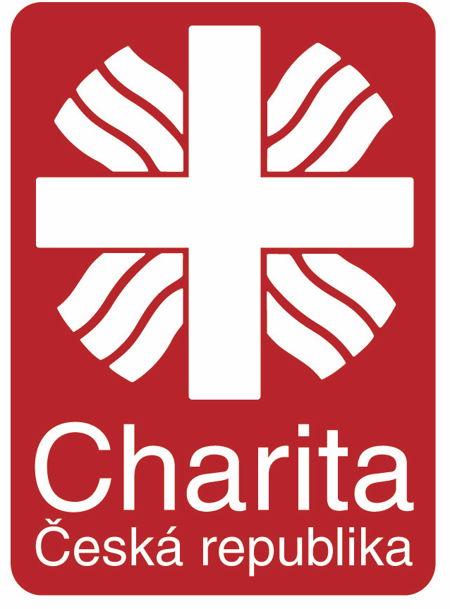 MATERIÁLNÍ POMOC PRO UKRAJINU

Arcidiecézní charita Praha vyhlašuje materiální sbírku pro lidi postižené válkou na Ukrajině.

Čím je možné přispět?

- trvanlivé potraviny: konzervy, těstoviny, rýže, cukr, suchary, sladkosti, paštiky, instantní polévky, dětské přesnídávky-kapsičky, čaj, káva
- hygienické prostředky: vlhčené ubrousky, mýdla, sprchové gely, šampony, dětské pleny, dámské vložky, papírové kapesníčky, apod.

Jiné dary z organizačních důvodů nemůžeme přijmout. Děkujeme za pochopení.

Kam v Benešově pomoc předat?
prostory farního úřadu Na Karlově

Kdy je možné pomoc předat?
úterý 1. 3. – čtvrtek 3. 3. ve všechny dny 16 – 18 hod

Shromážděná materiální pomoc bude v pátek 4. 3. převezena do jednoho ze sběrných míst ACH Praha.

Finanční prostředky je možné zaslat na sbírkové konto Arcidiecézní charity Praha:

č.ú. 749986/5500, variabilní symbol 43

